МУНИЦИПАЛЬНЫЙ ЭТАП ВСЕРОССИЙСКОЙ ОЛИМПИАДЫ
ШКОЛЬНИКОВ ЛЕНИНГРАДСКОЙ ОБЛАСТИ
ПО ИСКУССТВУ (МИРОВОЙ ХУДОЖЕСТВЕННОЙ КУЛЬТУРЕ)
В 2019 – 2020 УЧЕБНОМ ГОДУ
ОТВЕТЫ ЗАДАНИЙ ДЛЯ 5-6 КЛАССОВ

Задание 1. Перед Вами 6 слов, в которых буквы переставлены местами. Каждому слову соответствует одно из 6 изображений:

1.Расшифруйте написанные слова. Впишите их в таблицу вместе с номером соответствующего изображения.
2.Кратко поясните в таблице смысл понятия, выраженного расшифрованным словом.
3.Напишите, к какой культурно-исторической эпохе относятся расшифрованные понятия.
4.Приведите ОДИН яркий пример культурного наследия определенной Вами эпохи.
Дайте его краткую характеристику. Поясните выбор.

БИЗОН
ОРДЕР
ДИСКОБОЛ
ИШТАР
МИКЕНЫ
КОЛИЗЕЙ

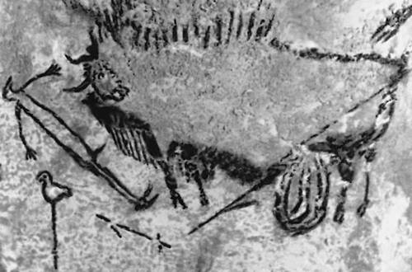 | 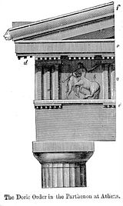 | 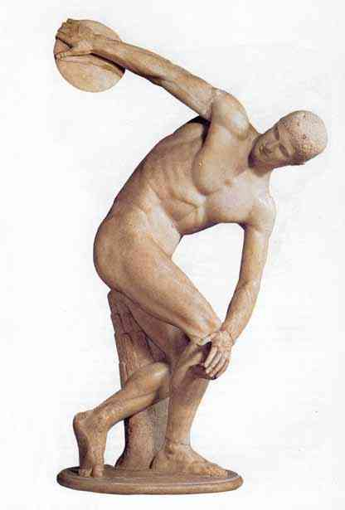 | 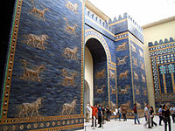 | 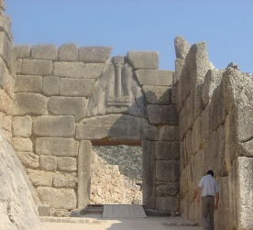 | 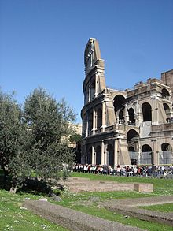
1. | 2. | 3. | 4. | 5. | 6.

Предполагаемый вариант ответа
Слово, номер, страна. | Значение понятия
1. «Сцена с раненым бизоном». Наскальная живопись. Верхний палеолит. | Прославленный памятник искусства эпохи палеолита, свидетельствующий о взаимоотношениях древнего человека с животными. Может иметь ритуальное значение. Пещера Ласко. Франция.
2. Ордер. Древняя Греция. | Дорический ордер — один из трех греческих архитектурных ордеров, сформировался в 7 в. до н.э. Например, храм Геры в Пестуме.
3. Дискобол. Классический период. Древняя Греция. | Первая классическая скульптура, изображающая человека в движении, скульптор Мирон. Национальный музей. Рим.
4.Ворота богини Иштар. Древняя Месопотамия. | Иштар высоко почитали как богиню красоты и любви. Государственный музей. Берлин.
5.Микены. Древняя Греция. | Город-государство, расположенный на полуострове Пелопоннес. Название Микен связано с греческими мифами, которые дошли до нас через эпос Гомера.
6. Колизей. Древний Рим. | Памятник архитектуры Древнего Рима, был главным местом увеселительных зрелищ, таких, как бои гладиаторов, звериные травли, морские сражения. Рим.

Культурно-историческая эпоха | Все приведенные в задании примеры относятся к культуре Древнего мира (Древний Египет, Древняя Греция, Месопотамия, Древний Рим), кроме № 1 – первобытное общество.
Пример культурного наследия | Помпеи - древнеримский город недалеко от Неаполя, погребённый под слоем вулканического пепла в результате извержения Везувия 24 августа 79 года. Сейчас — музей под открытым небом.

Анализ ответа. Оценка

1. Участник расшифровывает 6 слов-понятий. По 2 балла за каждую расшифровку.
12 баллов.
2. Участник верно соотносит 6 расшифрованных понятий с изображениями. По 2 балла за каждое верное соотнесение. 12 баллов.
3. Участник дает 6 определений расшифрованным понятиям. По 2 балла за каждое определение. 12 баллов.
4. Участник верно определяет культурно-историческую эпоху. 2 балла.
5. Участник приводит пример культурного наследия определенной им эпохи. 2 балла.
Дает его характеристику, указывая функцию, 2 балла, местоположение, 2 балла; приводит название современного поселения. 2 балла. 8 баллов.
Оценка: 46 баллов.

Задание 2. Прочитайте текст:
1. Определите произведение, о котором говорится в тексте. Напишите его название.
2. Напишите имя автора произведения.
3. Назовите художественные средства живописи и поэзии для передачи эмоциональной атмосферы произведения.

Завыла буря; хлябь морская
Клокочет и ревет, и черные валы
Идут, до неба восставая,
Бьют, гневно пеняся, в прибрежные скалы.
Чья неприязненная сила,
Чья своевольная рука
Сгустила в тучи облака
И на краю небес ненастье зародила?
Кто, возмутив природы чин,
Горами влажными на землю гонит море?
Не тот ли злобный дух, геенны властелин,
Что по вселенной розлил горе,
Что человека подчинил
Желаньям, немощи, страстям и разрушенью
И на творенье ополчил
Все силы, данные творенью?...

Меж тем от прихоти судьбины,
Меж тем от медленной отравы бытия,
В покое раболепном я
Ждать не хочу своей кончины;
На яростных волнах, в борьбе со гневом их
Она отраднее гордыне человека!
Как жаждал радостей младых
Я на заре младого века,
Так ныне, океан, я жажду бурь твоих!
Волнуйся, восставай на каменные грани;
Он веселит меня, твой грозный, дикий рев,
Как зов к давно желанной брани,
Как мощного врага мне чем-то лестный гнев.
Е.А. Баратынский
Предполагаемый вариант ответа
Автор и название произведения:
Иван Константинович Айвазовский «Девятый вал» 1850 г. Государственный Русский музей. Санкт-Петербург
Средства живописи | Средства поэзии
Айвазовский нашел точные средства для изображения величия, мощи и красоты морской стихии. Несмотря на драматизм сюжета, картина не оставляет мрачного впечатления; наоборот, она полна света и воздуха и вся пронизана лучами солнца, сообщающими ей оптимистический характер. Этому в значительной степени способствует колористический строй картины. Яркая, мажорная красочная гамма картины звучит радостным гимном мужеству людей, побеждающих слепые силы страшной, но прекрасной в своем грозном величии стихии. | Баратынский в начале стихотворения передает всю мощь морской стихии, обрушившейся на человека, усиливая впечатление глаголами: завыла, клокочет и ревет, бьют, «гневно пеняся». А в конце стихотворения оптимистический настрой картины передается через утверждение: «Ждать не хочу своей кончины». « Так ныне, океан, я жажду бурь твоих!», «Он веселит меня, твой грозный, дикий рев…»

Анализ ответа. Оценка.

1. Участник определяет название и автора произведения искусства. По 2 балла за каждое
определение. 4 балла.
2. Участник называет 6 средств живописи в передаче эмоциональной атмосферы. По 2
балла за каждое называние. 12 баллов.
4. Участник, анализируя живописное произведение, отмечает 4 значимые детали. По 2
балла за каждое называние. 8 баллов.
Оценка: 24 балла.

Задание 3. Определите художественное полотно по фрагменту:

1. Напишите, что на нем изображено.
2. Какую часть в композиции занимает представленный фрагмент?
3. Опишите общую композицию работы и укажите количество изображенных на ней фигур.
4. Назовите значимые запоминающиеся детали их место в композиции и функции.
5. Назовите произведения живописного искусства этого же жанра.
6. Укажите известные работы этого же художника.

Предполагаемый вариант ответа
1. Картина известного русского художника Б.М. Кустодиева «Купчиха за чаем».
2. Представленный фрагмент в композиции занимает правую верхнюю часть картины.
3. Молодая женщина пьет чай на балконе деревянного особняка. Солнечный летний день клонится к вечеру. По сине-зеленому небу плывут розовые облака. А на столе пышет жаром ведерный самовар и аппетитно расставлены фрукты и сласти – сочный, красный арбуз, яблоки, гроздь винограда, варенье, кренделя и булки в плетеной хлебнице. Женщина красива. Ее крепкое тело дышит здоровьем. Удобно устроившись, подперев локоть одной руки другой и кокетливо отставив пухлый мизинец, она пьет с блюдечка. Кот, мурлыча и изогнув хвост от удовольствия, ластится к плечу хозяйки.
4. Значимые запоминающиеся детали картины: солнечная, сверкающая красками картина; обнаженные плечи – рука с блюдцем – лицо – небесно-голубые глаза и (в самом центре, как «ключ композиции») – алые губки бантиком; плавные, неторопливо-спокойные пластические ритмы, формы, линии.
5. П.А. Федотов «Сватовство майора», В.Г. Перов «Чаепитие в Мытищах».
6. «Масленичное гулянье», «Портрет Фёдора Шаляпина», «Утро», «Русская Венера».

Анализ ответа. Оценка.
1. Участник определяет название и автора произведения искусства. По 2 балла за каждое определение. 4 балла.
2. Участник правильно определяет место представленного фрагмента. 2 балла.
3. Участник, анализируя живописное произведение, отмечает 6 значимых деталей. По 2 балла за каждое называние. 12 баллов.
4. Участник называет значимые, запоминающиеся детали (5), их место и функции в композиции. По 2 балла за каждое называние. 10 баллов.
5. Участник называет произведения живописи данного жанра. По 2 балла за каждое называние. 4 балла.
6. Участник называет произведения. По 2 балла за каждое называние, но не больше двух.
4 балла.
Оценка: 36 баллов

Задание 4. В таблице перепутаны понятия и их определения:
1. Соотнесите понятия с их определениями.
2. Внесите в таблицу ответа буквы, соответствующие цифрам.
3. Дайте определение оставшимся понятиям.

Понятия | Определения
1. ЖАНР | Г. В теории изобразительного искусства область искусства, ограниченная кругом тем, предметов изображения, авторским отношением к предмету.
2. НАТЮРМОРТ | Е. Жанр изобразительного искусства (главным образом станковой живописи), который посвящен изображению окружающего человека мира вещей, композиционно организованных в одну группу.
3. ВОЛЮТА | А. Орнаментальное украшение в виде завитка или спирали; характерная часть капители ионической колонны.
4. ГЛИПТИКА | Б. Искусство резьбы на драгоценных и полудрагоценных камнях, один из видов декоративно-прикладного искусства.
5. ЭПОПЕЯ | В. Произведение или цикл произведений, изображающих значительную историческую эпоху либо большое историческое событие.
6. ДИСКО | Д. Не так давно он был самым популярным жанром танцевальной поп-музыки. Ему присуще обилие эффектов, ведущая роль ритм-секции ударных и баса, а так же второстепенное, фоновое звучание струнных и духовых инструментов.

1 | 2 | 3 | 4 | 5 | 6
Г | Е | А | Б | В | Д

Анализ ответа. Оценка.

1. Участник дает 6 определений соответствующим понятиям. По 2 балла за каждое определение. 12 баллов.
2. Участник правильно подбирает к цифрам буквы. По 2 балла. 12 баллов.
3. Участник правильно дает определения, оставшимся понятиям. По 2 балла. 4 балла.
Оценка: 28 баллов.

Итоговая оценка: 134 балла.

